02. Stichting van Rome – Romulus en Remus
Vele jaren waren voorbijgegaan. In Alba Longa heerste koning Numitor, de 15e nakomeling van Aeneas.
Zijn regering werd ruw onderbroken. Want zijn jongere broer Amulius stootte hem van de troon, doodde zijn zoons en zorgde er ook nog voor dat zijn dochter geen kinderen zou krijgen door een Vestaalse Maagd van haar te maken. De Vestaalse Maagden waren de priesteressen van Vesta, de godin van de huiselijke haard. Zij moesten in hun tempel een eeuwig brandend vuur onderhouden en mochten niet trouwen. Gaven zij zich toch aan een man, dan werden ze levend ingemetseld. Amulius besteeg de troon vanwaar hij Numitor verdreven had. Hij meende niets meer te vrezen te hebben. Numitor was weggevlucht, en diens kinderen en kleinkinderen waren ook uitgeschakeld. Maar de goden hadden andere plannen. Ze namen er geen genoegen mee dat Numitors dochter, Rea Silvia, geen nakomelingschap zou hebben. Mars, de oorlogsgod, kwam haar bezoeken… Dit heimelijke bezoek resulteerde in de geboorte van een tweeling, Romulus en Remus. Zodra Amulius van deze geboorte hoorde, liet hij Rea Silvia grijpen om haar te bestraffen. Bovendien gaf hij opdracht de baby’s in de Tiber te werpen.
Weerzien met grootvader
De tweeling verdronk niet. Het mandje waarin de kindertjes lagen, dreef een eind stroomafwaarts en bleef toen in het riet steken. Daar trok een wolvin het mandje op de oever en zoogde de baby’s. Zo vond een herder, Faustulus, hen. Romulus en Remus groeiden op in het gezin van de herder. Maar al gauw onderscheidden ze zich van hun speelkameraden. Ze waren geboren aanvoerders. Weldra hadden ze een soort legertje georganiseerd, waarmee ze de rovers achtervolgden die vee kwamen stelen. Als ze hun het vee weer hadden afgenomen, gaven ze het terug aan de rechtmatige eigenaar. De rovers vonden het gewoon te gek dat ze zich door een paar jongens lieten dwarsbomen. Op een dag pakten ze Remus en voerden hem mee naar de in ballingschap levende koning Numitor. Ze verklaarden dat ze Remus betrapt hadden bij het stelen van Numitors vee. Gelukkig hechtte de verbannen koning niet veel geloof aan het verhaal. Wel werd hij getroffen door een frappante gelijkenis tussen de gevangene en zijn dochter…
Intussen had ook de herder Faustulus een vermoeden gekregen. Hem bereikte namelijk het gerucht dat Amulius jaren geleden een tweeling van koninklijken bloede uit de weg had proberen te ruimen. Zou het de tweeling zijn die hij, Faustulus, in het wolvennest had gevonden? Hij begaf zich naar Numitor. Er was voor de twee mannen maar een kort gesprek nodig om de zekerheid te krijgen dat Romulus en Remus de verloren kleinzoons van Numitor waren.
De twee broers wilden ook wat
Al het oude zeer werd opgehaald en men besloot Amulius te doden. In het holst van de nacht drongen Romulus en Remus het paleis binnen. Na een korte schermutseling met de lijfwacht, wisten ze Amulius in zijn slaapvertrek om het leven te brengen. Reeds de volgende dag trok Numitor de stad Alba Longa binnen. Hij werd geestdriftig door de bevolking toegejuicht en hij kon als de wettige koning weer op de troon plaatsnemen. Eind goed, al goed? Niet voor Romulus en Remus. Voor hen werd het leven een beetje saai. Ze waren gewend de leider te spelen en nu viel er niets meer te leiden. Daarom namen ze zich voor een nieuwe stad te stichten. Op enkele uren gaans van Alba Longa wisten ze een plaats die daar bijzonder geschikt voor leek. De Tiber maakte er een grote bocht en in een vruchtbare vlakte lagen zeven heuvels. Volgens het oude gebruik werden eerst de goden geraadpleegd. Waren die de onderneming welgezind? En moest Romulus of Remus de stichter en eerste koning van de stad worden?
Plagerig
Romulus ging op de heuvel Palatijn staan en Remus op de Aventijn; beiden tuurden naar een bepaald deel van de hemel om daar voortekenen te ontdekken. Na enige tijd zag Remus zes gieren van rechts zijn stukje hemel binnenvliegen. Een prachtig voorteken! Juichend rende hij naar Romulus. Maar deze ontwaarde op dat ogenblik niet minder dan twaalf gieren, die eveneens van rechts kwamen. Er ontstond grote verwarring. Wie was de koning? Remus, die het eerst een voorteken had waargenomen? Of Romulus, die de meeste gieren had gezien? De twee broers begonnen te bekvechten. Uiteindelijk trokken ze zelfs hun zwaard. Er volgde een gevecht, waarin Remus werd gedood. Volgens een andere versie van de legende was Romulus al bezig met het bouwen van een stadsmuur toen Remus naar hem toekwam. Plagerig sprong Remus over het lage muurtje. Waarop Romulus razend werd en zijn broer doodsloeg onder het uitroepen van de verwensing dat het iedereen zo zou vergaan die het waagde over zijn muur te springen. Zo begon de geschiedenis van Rome: met een broedermoord.
Voor het verhaal van Romulus en Remus, klik evt. op de volgende LINK
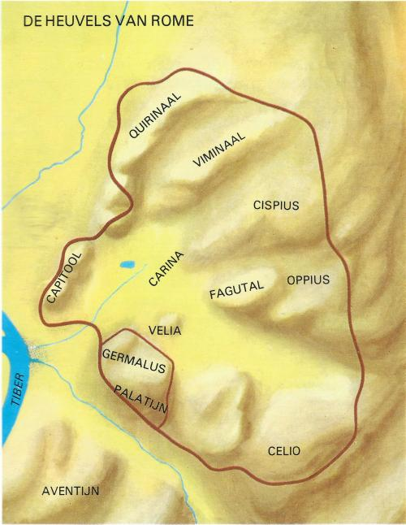
De zeven heuvels van Rome
Rome’s nationale heldendicht
De avonturen van Aeneas vinden we beschreven in Rome’s nationale
heldendicht, de ‘Aeneis’ van Vergilius. Publius Vergilius Maro werd op 15
oktober van het jaar 70 v. Chr. geboren in het dorp Andes, in de buurt van Mantua in Noord-Italie. Hij was van eenvoudige afkomst. De eerste 29 jaar van zijn leven bracht hij door met studie en werk op de boerderij van zijn ouders. Omdat hun land door de staat onteigend werd, kwam Vergilius op straat te staan. Alleen dankzij de hulp van Maecenas – de spreekwoordelijk geworden beschermer van kunst en kunstenaars – kon hij later weer over een stuk land beschikken en zijn letterkundige arbeid voortzetten. Toen de schrijver in 19 v. Chr. ziek van een Griekse reis terugkeerde en enkele dagen later stierf, was zijn hoofdwerk, de ‘Aeneis’, nog niet voor publicatie gereed. Hij wilde dan ook dat het vernietigd zou worden. Maar zijn vrienden gaven het, op verzoek van keizer Augustus, toch uit.
0-0-0-0-0

